Temat: Rozmnażanie i rozwój ptaka.

1. Obejrzyj film: https://wklasie.uniwersytetdzieci.pl/scenariusz/jak-z-jajka-powstaje-kura

2. zapoznaj się z treścią z podręcznika:
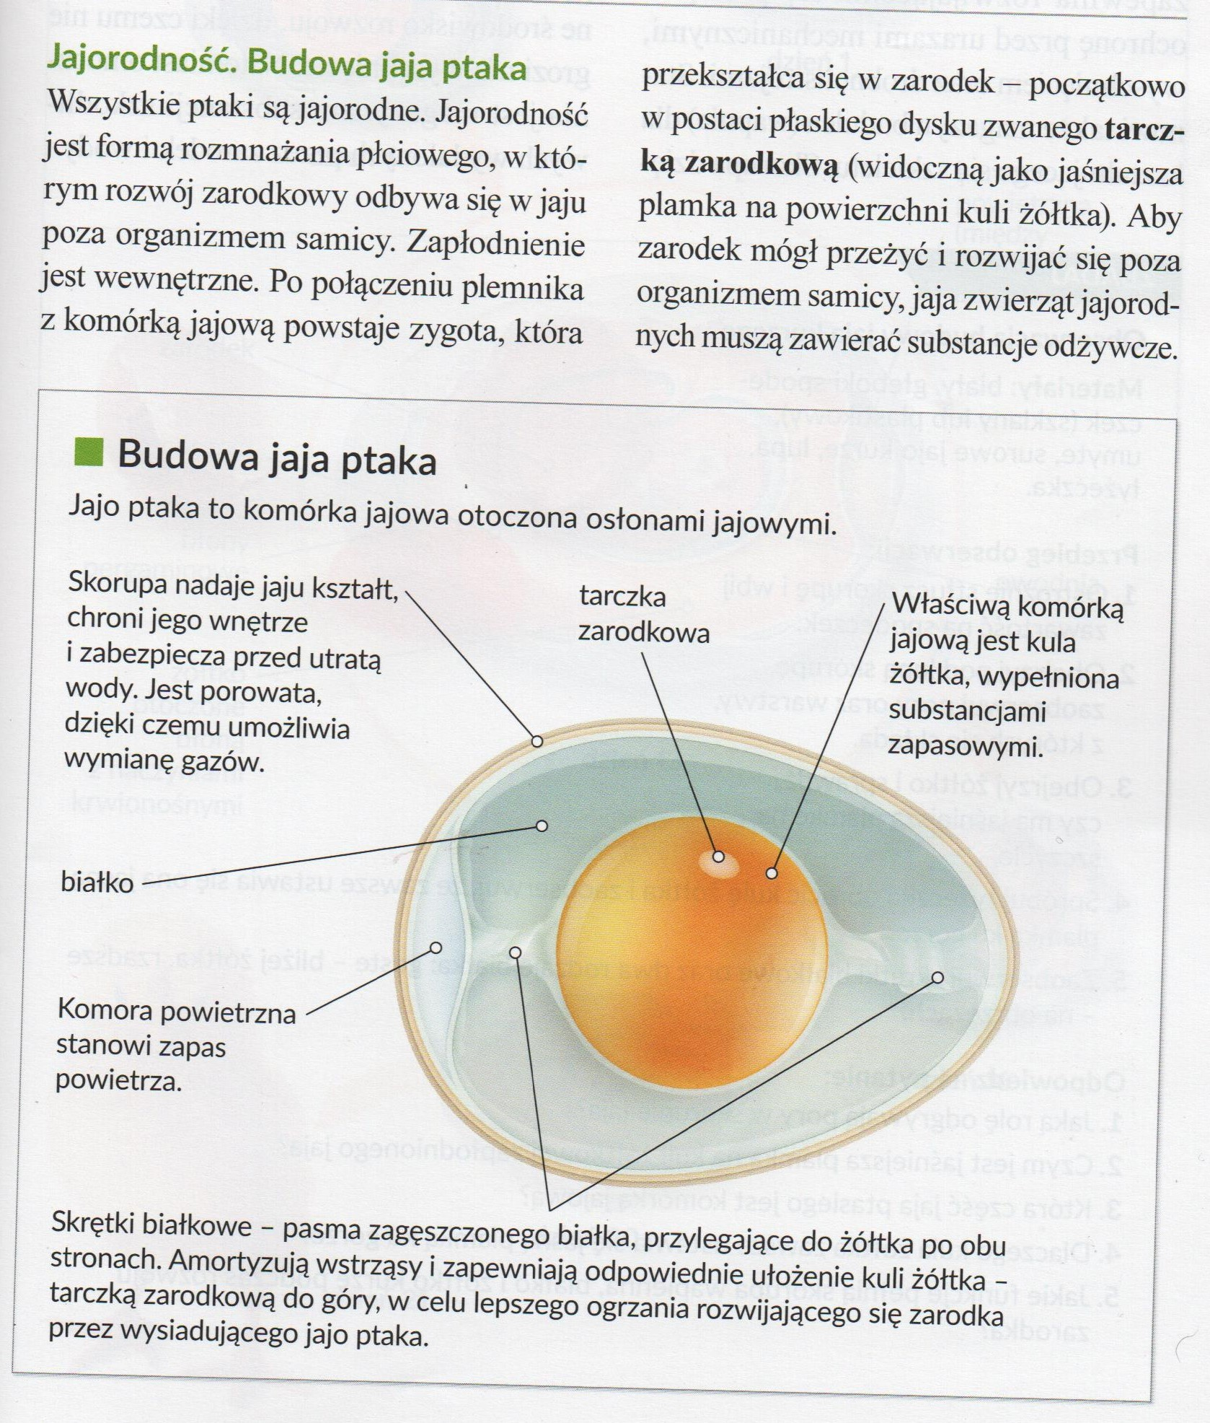

Wykonaj zadania:

1. W jaju ptaka rozwijający zarodek odżywia się substancjami zawartymi głównie
a w białku
b. w żółtku

2. podkreśl właściwe zakończenie zdania:
a. wszystkie ptaki są jajorodne/żyworodne
b. u ptaków występuje zapłodnienie zewnętrzne/wewnętrzne

3. opisz budowę ptasiego jaja

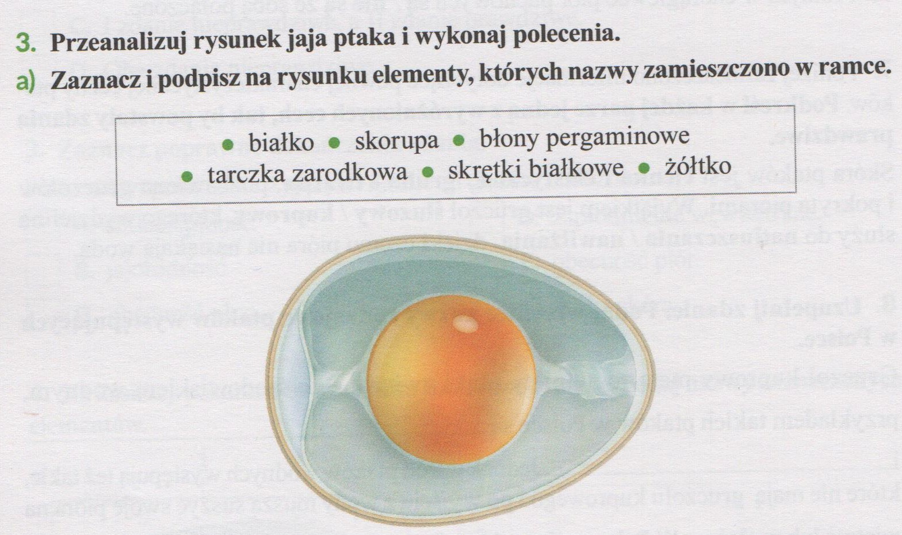

zadanie wyślij na adres edukacjaprzyrodnicza40@gmail.com

